Математика в кулинарии

Введение……………………………………………………………………с2.
Глава I . Основная часть
1.1. Математика в повседневной жизни…….. ………….…….….............с3.
1.2. Математика на кухне. ………………………..….……………………с 3.
1.3. Единицы измерения на кухне…………………………………………с 6.
Глава II. Практическая часть ……………………………………….….с 7.
Заключение………………………………………………..……….............с 9.
Список использованных источников ……………………….....………с 10.
Приложения………………………………………………………………..с 11.

Введение
Обоснование актуальности данной темы
Мы с самого раннего детства встречаемся с математикой. Будучи совсем маленькими , мы слышали от мамы : « Ну съешь еще 4 ложечки каши и пойдешь смотреть мультики!» Мы замечали ,что мама очень много времени проводит на кухне, готовя еду. И мне всегда было интересно, как она узнает, сколько надо готовить еды, чтобы ее хватило на всех ? Как определяет , хватит ли той или другой кастрюли для приготовления борща или плова? А если в плов положить больше мяса , будет ли он вкуснее? Почему у мамы суп всегда посолен так, как надо, блинчики самые вкусные, пироги самые пышные? Взрослея, я поняла , что здесь не обошлось без математики!
Предмет исследования: наука математика.
Объект исследования: применение математических знаний в жизни.
Гипотеза: использование математических знаний, полученных в школе, может помочь нам в повседневной жизни, в частности в кулинарии.
Цель работы:
- собрать информацию о применении математических знаний в жизни, в частности в кулинарии.
- познакомиться с приборами, которые помогают определить массу продуктов, необходимых при приготовлении пищи.
- попробовать самостоятельно сделать расчет количества продуктов, необходимых для приготовления несколько блюд, используя мамины рецепты и рецепты из «Кулинарной книги».

Глава I . Основная часть
  - Математика в повседневной жизни
Математика окружает нас везде. Благодаря ей мы решаем множество вопросов в повседневной жизни:
- любой школьник знает свой вес, рост, возраст.
- мама и папа знают и умеют рассчитать , какое количество продуктов нужно купить, чтобы хватило на неделю, сколько нужно откладывать ежемесячно, чтобы накопить на отдых за границей
- строители знают , сколько краски нужно купить, чтобы покрасить стены в квартире
- делая покупки в магазине , мы прикидываем , хватит ли нам денег на покупку
- строители должны уметь измерять, считать и сооружать.
- портной должен хорошо скроить одежду, а для этого ему надо точно все измерить.
- без математики не было бы ни железных дорог, ни кораблей, ни самолетов.
- не было бы радио, телевидения, кино, телефона и тысячи других вещей, составляющих часть нашей цивилизации.
И этот список можно продолжать бесконечно.
1.2. Математика на кухне
Наблюдая , как готовит мама, у меня возникло несколько вопросов:
- а влияет ли количество продуктов на качество приготовления пищи?
- как сделать, чтобы суп не получился густым ?
- каких продуктов и сколько надо класть в разные салаты?
- как отмерить нужное количество продуктов?
Мама ответила, что большинство рецептов помнит наизусть и готовит «на глазок». Но когда я попросила меня научить готовить блинчики, то тут к моему удивлению начался урок математики.
Чтобы приготовить самые простые блины нужно взять 1 л молока, 4 яйца, 12 ложек муки с верхом, половину чайной ложки соли, 2 столовые ложки сахара, 50 г растительного масла... И тогда мы получим поджаристые и вкусные блинчики, которых хватит на нашу семью.
А если в холодильнике одно яйцо? Тогда количество всех продуктов надо уменьшить в 4 раза. Вот что у меня получилось:
Рецепт блинов из расчета на 1 человека
250 мл молока
1 яйцо
3 ложки муки с горкой
соль на кончике ножа
половина столовой ложки сахара
12г растительного масла
А если к нам придут гости, то количество продуктов надо будет увеличить в несколько раз.
Манная каша
Я решила сварить манную кашу и взяла рецепт из кулинарной книги .
На двух человек необходимо:
манная крупа - 30 г
молоко – 110 мл
соль 2 г
сахар 10 г.
Ради эксперимента я взяла манной крупы в два раза больше. Остальные продукты оставила в тех же пропорциях. При варке каша стала быстро густеть, мешать ее мне было трудно, каша получилась с комочками и слишком густая.
Вывод: Если нарушить количество и пропорции продуктов при приготовлении блюда, то это повлияет на качество.
Изучая разные рецепты , я натолкнулась на такой:
Для приготовления салата «Греческий» возьмите:
сыр – 4 части, томаты – 2 части, огурцы – 2 части, петрушка – 1 часть,
майонез – 1 часть.
Возник вопрос: Сколько грамм каждого продукта нужно взять, чтобы получилось 500 грамм салата?

И тут мне и пригодились знания по математике! Пусть 1 часть весит х грамм ,
Составим уравнение:

4Х + 2Х + 2Х + Х + Х = 500
Упростим уравнение:
10Х = 500
Х = 50
50 грамм – это одна часть.
Таким образом, для приготовления салата нам потребуется
сыра 4•50=200 грамм;
томатов 2•50=100 грамм;
огурцов 2•50=100 грамм;
петрушки и майонеза по 50 грамм.
Итак , я убедилась , что знание математики действительно нужно при приготовлении пищи.
Кроме этого, на кухне мы можем встретить множество предметов, имеющих различные формы: кастрюли и сковородки в форме цилиндра, вёдра и воронки в форме усечённого конуса, половники и миски в форме полушара . Все это помогает наглядно изучать геометрию . Почему же кастрюли не квадратной формы? Современные кастрюли имеют цилиндрическую форму, так как их легче мыть, в них быстрее прогревается вода. Если бы кастрюля имела квадратную форму, то ее острые углы мешали бы работе, и такая кастрюля была более травматична

  - Единицы измерения на кухне
Я убедилась , что кулинарные рецепты содержат количество продуктов в граммах. Для того, чтобы точно измерить количество продуктов, на кухне надо иметь весы. Самые точные – это электронные весы. Разновидностей таких весов очень много.
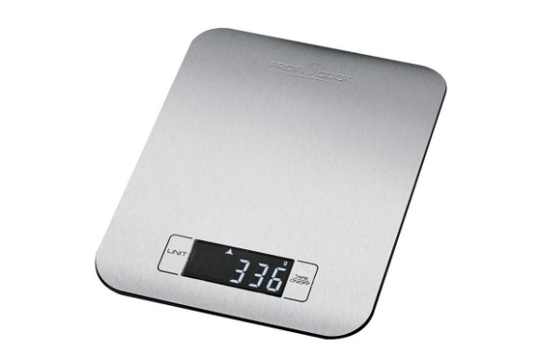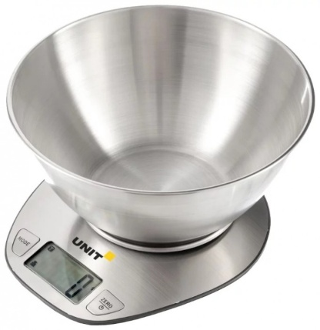
У многих на кухне можно встретить и механические весы. При использовании таких весов важно уметь определять цену деления.
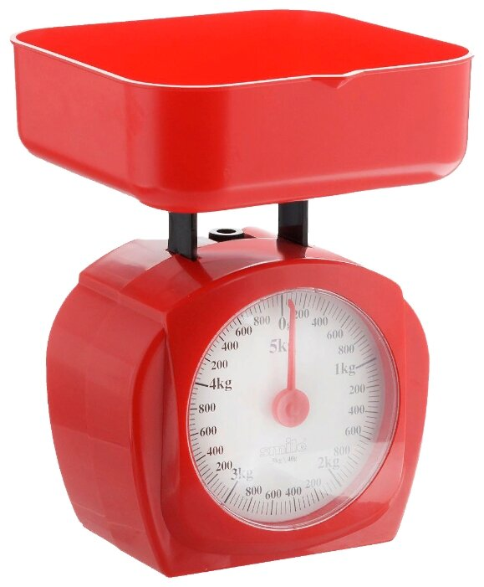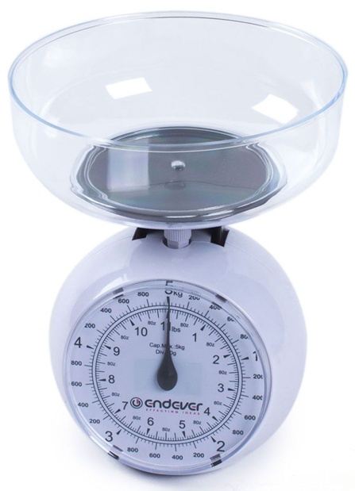

Для взвешивания продуктов большой массы ( например, арбузы, тыквы) , можно использовать безмены.
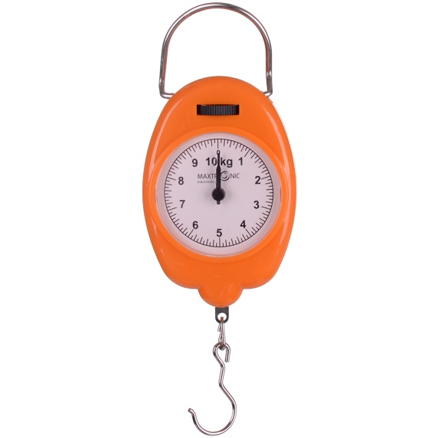
Как же поступить, если нет весов?
Для решения этой проблемы существуют таблицы определения веса. Самыми распространенными являются мерками являются граненый стакан, чайная и столовая ложки.

Глава II. Практическая часть

Перед написанием работы я провела небольшой опрос среди своих друзей . Вот какие вопросы я им задала и какие ответы получила . В опросе приняло участие 14 человек.

«Как ты считаешь, пригодятся ли знания математики в твоей будущей профессии?»
«Да» --10 чел.
«Нет» - 2 человека
«Не знаю» - 2 человека

«Где ты используешь знания математики?»
« В магазине» 4 чел.
«В школе» 8 чел.
«Везде» 2 чел.

«Нужна ли математика домохозяйкам?»
«Да» -4
«Нет»- 6
«Не знаю»- 4

Таким образом, можно сделать вывод, что не все ученики понимают, где они могут применить свои знания вне школы.
Заключение.
В ходе изучения материалов сети интернета я выяснила, что изначально математика возникла из повседневных нужд человека (подсчёты, измерения) и служила мощным инструментом познания окружающего мира. Значит, если бы математические знания не передавались из поколения в поколение, люди бы надолго застряли на уровне пещерного человека. Я выяснила, что полученные в школе знания очень помогают при решении практических задач, с которыми я сталкиваюсь постоянно. Проведённые мной исследования помогли убедиться в правильности выдвинутой гипотезы: математические знания, полученные в школе применимы в жизни.

Список использованных источников
1.Д. Нестерова . Золотые рецепты кулинарии –М,:Эксмо,2008.-256с.
2. Интернет ресурсы: yandex.ru: картинки
https://.wikipedia.org /
https://www.povarenok.ru/

Приложения
Приложение 1
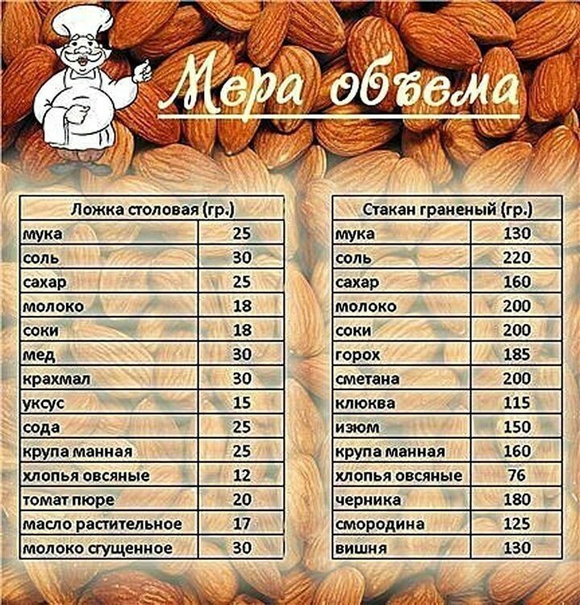
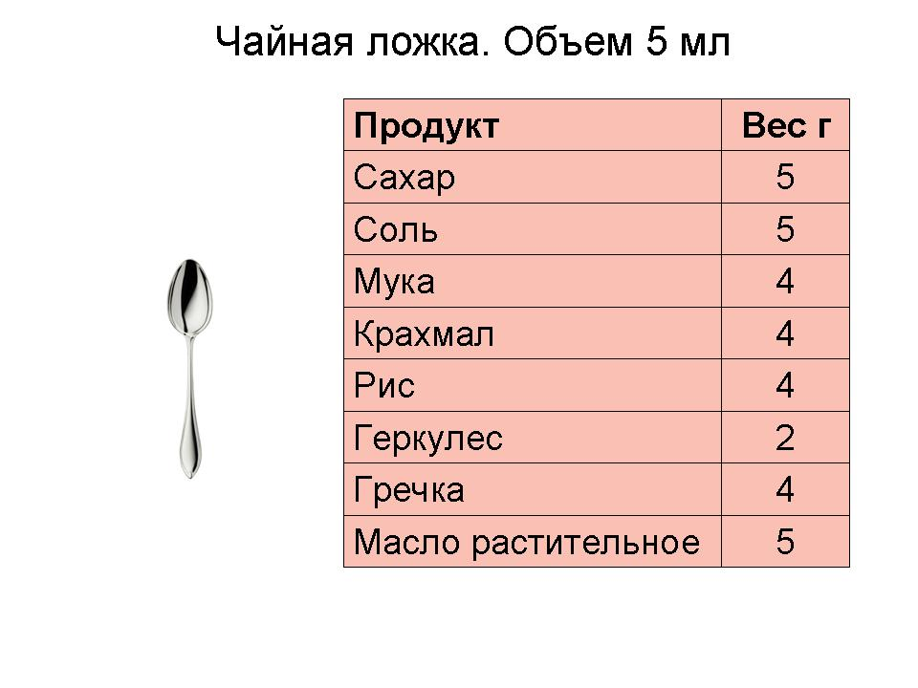

Приложение 2
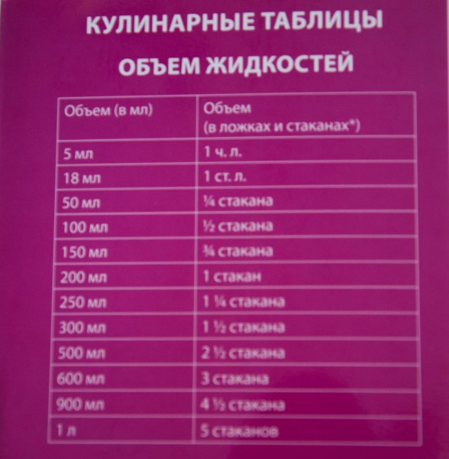

Приложение 3

